NAGOYA SHIRAKAWAGO KAMIKOCHI
HAKUBA FUJI 6D4N
ทัวร์ เรียล เรียล...นาโกย่า สายชิลลล

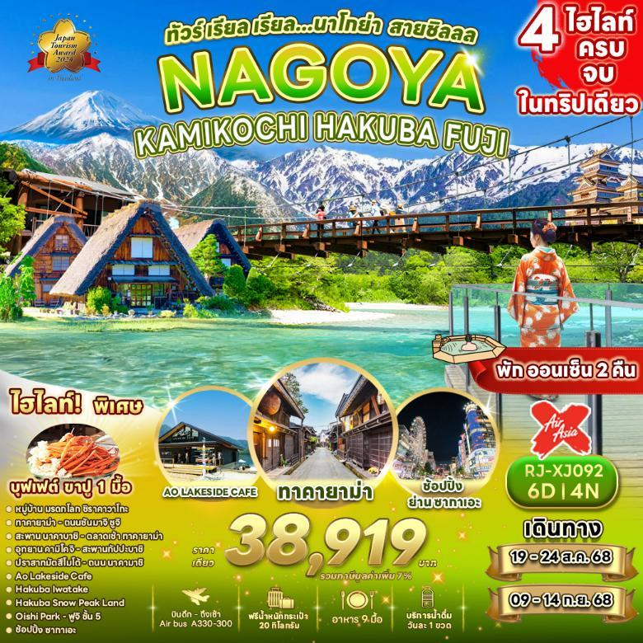

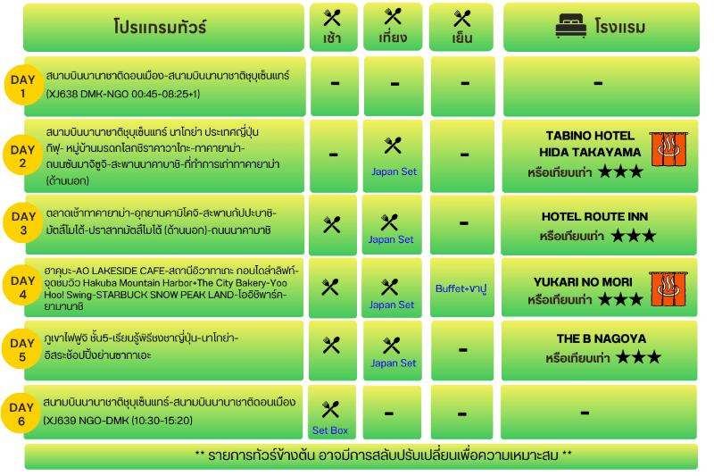




อัตราค่าบริการ
กำหนดการเดินทาง | Ticket PNR | ราคา
กำหนดการเดินทาง | Ticket PNR | ผู้ใหญ่ | เด็กอายุต่ำกว่า 2 ปี | พักเดี่ยว
19-24 สิงหาคม 2568 | AGZ36R | 38,919.- | 8,900.- | 10,900.-
09-14 กันยายน 2568 | KYFNTZ | 38,919.- | 8,900.- | 10,900.-


สนามบินนานาชาติดอนเมือง


21.00 น. คณะพร้อมกัน ณ อาคารผู้โดยสารขาออกระหว่างประเทศชั้น 3 ประตู1 สนามบินนานาชาติดอนเมือง เคาน์เตอร์ สายการบิน THAI AIRASIA X (XJ) พบเจ้าหน้าที่ของบริษัทฯ คอยให้การต้อนรับและอำนวยความสะดวก
สนามบินดอนเมือง-สนามบินนานาชาติชุบุเซ็นแทร์ นาโกย่า ประเทศญี่ปุ่น-กิฟุ-
หมู่บ้านมรดกโลกชิราคาวาโกะ-ทาคายาม่า-ถนนซันมาจิซูจิ-สะพานนาคาบาชิ-
ที่ทำการเก่าทาคายาม่า (ด้านนอก)

00.45 น. ออกเดินทางสู่ เมืองนาโกย่า ประเทศญี่ปุ่น โดยสายการบิน THAI AIRASIA X (XJ)
เที่ยวบินที่ XJ 638
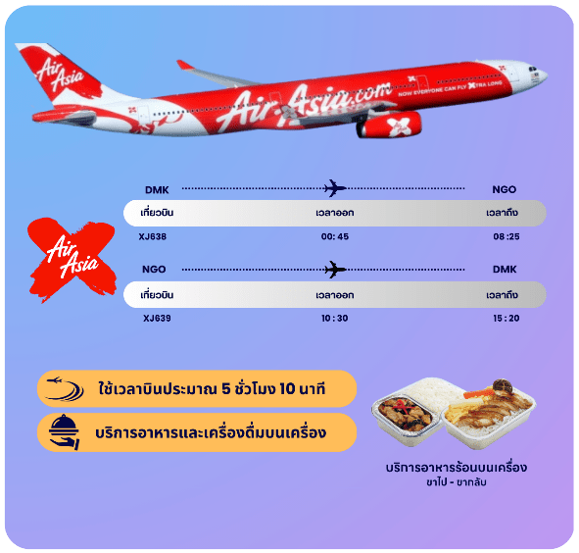

08.40 น. คณะเดินทางถึง สนามบินนานาชาติชุบุเซ็นแทร์ เมืองนาโกย่า ประเทศญี่ปุ่น
(**เวลาที่ประเทศญี่ปุ่นจะเร็วกว่าประเทศไทย 2 ชม. ควรปรับนาฬิกาของท่านเพื่อสะดวกในการนัดหมาย) หลังผ่านพิธีตรวจคนเข้าเมืองพร้อมรับสัมภาระเรียบร้อย นำท่านสู่ จังหวัดกิฟุ (Gifu) ตั้งอยู่ในภูมิภาคชูบุ ทางตอนเหนือของเมืองนาโกย่า มีธรรมชาติอันอุดมสมบูรณ์ ถูกล้อมรอบด้วยภูเขา และแม่น้ำ ด้วยธรรมชาติที่สมบูรณ์ ใช้เวลาเดินทางโดยประมาณ2ชม.
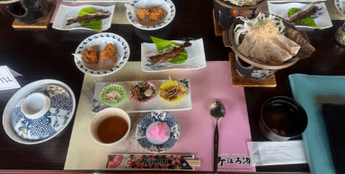





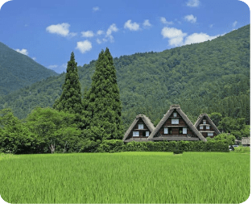
จากนั้นนำท่านเดินทางสู่ ชิราคาวาโกะ นำท่านชม
หมู่บ้านมรดกโลกชิราคาวาโกะ (Shirakawago)
เมืองที่เป็นมรดกโลกทางวัฒนธรรมของประเทศญี่ปุ่น
เป็นหมู่บ้านชาวนาที่มีรูปร่างแปลกตาติดอันดับ ซึ่งได้
ชื่อว่าเป็น The most beautiful village in Japan และเป็น
เมืองมรดกโลกที่มีชื่อเสียงแห่งหนึ่ง โดยมีบ้านทรงแบบ
“กัชโชสึคุริ” เป็นบ้านชาวนาโบราณ คำว่า “กัชโช” มี
ความหมายว่า “พนมมือ” ซึ่งเป็นการบ่งบอกถึงลักษณะ
รูปแบบของบ้านที่มีหลังคามุงด้วยฟางข้าว คล้ายสองมือ
ที่ประนมเข้าหากัน ถูกสร้างขึ้นโดยไม่ใช้ตะปูในปี ค.ศ.1995
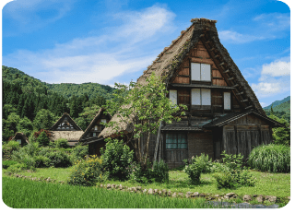
องค์กรยูเนสโกได้ขึ้นทะเบียนให้ชิราคาวาโกะเป็นมรดกโลกนั่นเอง
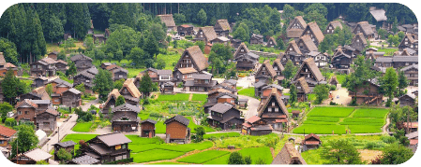


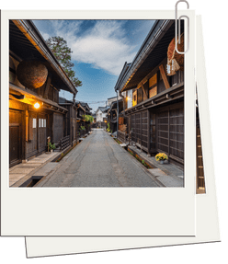

จากนั้นนำท่านสู่ เมืองทาคายาม่า (Takayama)
เป็นเมืองเล็กๆ ตั้งอยู่ใน จ.กิฟุ ที่โอบล้อมไปด้วยภูเขา
และธารน้ำใสจำนวนมาก ให้ท่านเดินเล่น ณ ถนนซันมาจิซูจิ (Sanmachi-Suji Street) ซึ่งถูกขนานนามว่าเป็น “ลิตเติ้ลเกียวโต”
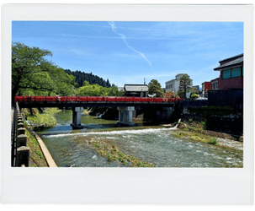


พาท่านเดินผ่าน สะพานนาคาบาชิ (Nakabashi Bridge) สะพานสามารถเห็นได้อย่างโดดเด่นจากสีที่แดงเข้ม หนึ่ง จากนั้นให้ท่านถ่ายรูปกับ ที่ทำการเก่าทาคายาม่า (Takayama Jinya) (ด้านนอก) ใช้เป็นทั้งที่ทำงาน และที่อยู่อาศัยของผู้ว่าราชการจังหวัดฮิดะมาเป็นเวลากว่า176 ปีภายใต้การปกครองของโชกุนโตกุกาว่าในสมัยเอะโดะ หรือกว่า 300 ปีที่แล้ว

ให้ท่านได้ผ่อนคลายกับการแช่น้ำแร่ออนเซ็นธรรมชาติ เชื่อว่าถ้าได้แช่น้ำแร่แล้ว
จะทำให้ผิวพรรณสวยงาม และช่วยให้ระบบหมุนเวียนโลหิตดีขึ้น
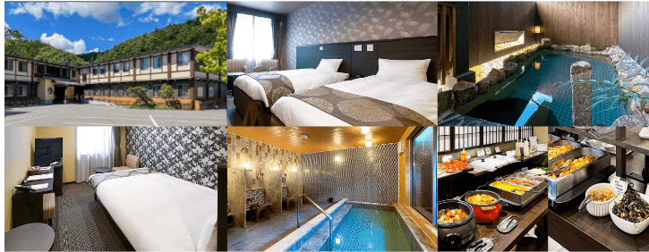


ตลาดเช้าทาคายาม่า-อุทยานคามิโคจิ-สะพานกัปปะบาชิ-
เมืองมัตสึโมโต้-ปราสาทมัตสึโมโต้ (ถ่ายรูปด้านนอก)-ถนนนาคามาชิ



จากนั้นนำท่านสู่ ตลาดเช้าทาคายาม่า (Takayama Asaichi) เป็นตลาดเช้าเลียบแม่น้ำมิยางาวะ ยาวประมาณ 350 เมตร ตั้งแต่สะพานคาจิบาชิ (Kajibashi Bridge) ถึงสะพานยาโยอิบาชิ (Yayoibashi Bridge) มีร้านค้าราวๆ 60 ร้าน มีทั้งแบบเป็นบ้าน และร้านแผงลอยริมแม่น้ำ สินค้าที่วางขายนั้น ส่วนใหญ่เป็นสินค้าจากเกษตรกรในท้องถิ่น ไม่ว่าจะเป็นผัก ผลไม้ เครื่องเทศ ต้นไม้ ดอกไม้ รวมถึงของกินโฮมเมด และสินค้าแฮนด์เมดมาวางขายกัน อีกทั้งยังมีของที่ระลึก และขนมอร่อยๆ ที่ทำจากวัตถุดิบขึ้นชื่อท้องถิ่นให้ได้ชิมได้ทานกันอีกด้วย
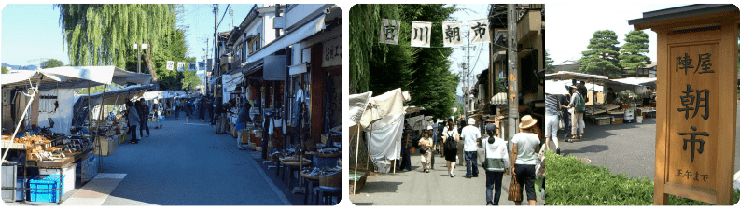



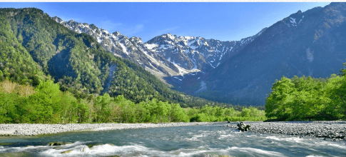
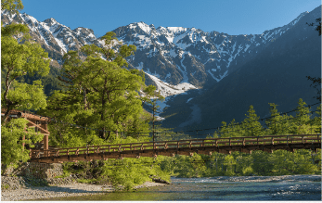

จากนั้นนำท่านสู่ อุทยานคามิโคจิ (Kamikochi) ดินแดนแห่งธรรมชาติท่ามกลางหุบเขาแสนสวยของเทือกเขา “เจแปน แอลป์” (Japan Alps) เป็นหุบเขาที่อยู่สูงขึ้นไปทางเหนือของเทือกเขาแอลป์ญี่ปุ่น ภาพสายน้ำของแม่น้ำ “อะซูสะ” ที่ใสสะอาดดังเกล็ดแก้วไหลรินลอดผ่าน สะพานกัปปะบาชิ (สะพานขวัญใจช่างภาพ และมักถูกถ่ายภาพมากที่สุด) ล้อมรอบด้วยผืนป่าอันอุดมสมบูรณ์ และฉากหลังของยอดเขาสูงตระหง่านระดับ 3,000 เมตร เป็นทัศนียภาพที่สวยงามมากที่สุดแห่งหนึ่งในประเทศญี่ปุ่นที่จะทำให้ท่านหลงรักและเพลิดเพลินไปกับการเก็บภาพเป็นที่ระลึกว่าได้มาเยือนสักครั้งหนึ่งของการมาเที่ยวญี่ปุ่น
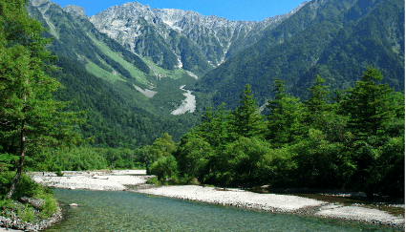
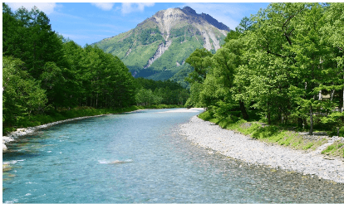

.



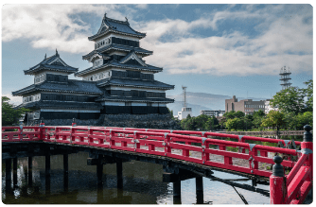
นำท่านเดินทางสู่ ปราสาทมัตสึโมโต้ (Matsumoto Castle) (ถ่ายรูปด้านนอก) 1 ใน 12 ปราสาทดั้งเดิมที่ยังคงสภาพสมบูรณ์ และสวยงามที่สุดของประเทศญี่ปุ่น เนื่องจากสร้างอยู่บนพื้นที่ราบ ในภาษาญี่ปุ่นจึงเรียกว่า ฮิราจิโระ (Hirajiro) ปราสาทแห่งนี้มีเอกลักษณ์ตรงที่มีหอคอย และป้อมปืนเชื่อมต่อกับโครงสร้างอาคารหลัก และด้วยสีโทนมืด ทำให้เกิดความรู้สึกที่ยิ่งใหญ่ และสุขุม จนได้รับฉายาว่า ปราสาทอีกา (Fugashi-Jo)
นำท่านชม และอิสระช้อปปิ้งสินค้าพื้นเมือง พร้อมกับสัมผัสบรรยากาศชาวเมืองท้องถิ่น ณ ถนนนนาคามาชิ (Nakamachi Street) สองข้างทางของถนน เรียงรายไปด้วยอาคารเก่าแก่สไตล์โบราณที่เก็บรักษาไว้เป็นอย่างดี รวมถึงอาคารคลังสินค้าจำนวนหนึ่ง (Kura) ที่มีผนังสีขาว ซึ่งเป็นสัญลักษณ์ของย่านการค้าในอดีต นอกจากนี้ยังมีร้านค้าเล็กๆ ขายของแฮนด์เมด ของที่ระลึก ของสะสมต่าง ร้านอาหาร เครื่องดื่ม




ฮาคุบะ-AO Lakeside Café-สถานีอิวาทาเกะ กอนโดล่า ลิฟท์-จุดชมวิว HAKUBA MOUNTAIN HARBOR+THE CITY-YOO HOO! SWING-STARBUCK SNOW PEAK LAND-โออิชิ ปาร์ค-ยามานาชิ




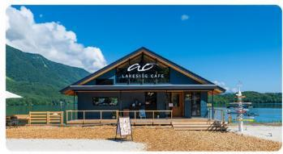

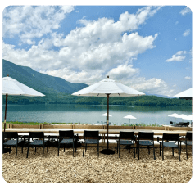
จากนั้นนำท่านเดินทางสู่ อาโอ เลคไซด์ คาเฟ่ (Ao LAKESIDE CAFÉ) ตั้งอยู่บริเวณ ทะเลสาบอาโอกิ ทางตอนเหนือของเทือกเขาแอลป์ บนพื้นที่เชิงเขาฮาคุบะ เป็นคาเฟ่ริมน้ำที่ได้รับความนิยมมากที่สุดในโตเกียว เพื่อให้ท่านได้ใช้เวลาพร้อมเพลิดเพลินไปกับทิวทัศน์ที่สวยงามของธรรมชาติโดยรอบ (ไม่รวมค่าเครื่องดื่ม)
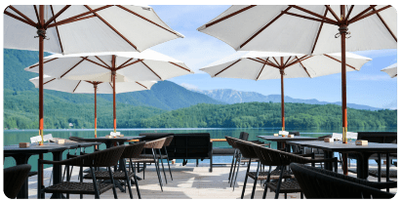

จากนั้นนำท่านสู่ ฮาคุบะ (Hakuba) ตั้งอยู่ทางตอนเหนือของจังหวัดนากาโน่ (Nagano) บนความสูงระดับ 3,000 เมตรของเทือกเขาแอลป์ตอนเหนือ ในฤดูหนาวนับเป็นสวรรค์ของนักสกี ถึงแม้จะเป็นเมืองไม่ใหญ่ แต่ก็มีสกีรีสอร์ทให้บริการสำหรับนักท่องเที่ยว และนักสกีเพียบพร้อมไม่แพ้ที่อื่นๆ นอกจากนั้นยังคงมีความงดงามของวิวทิวทัศน์ที่สวยงามในทุกฤดูกาลอีกด้วย



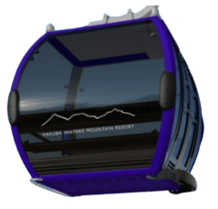

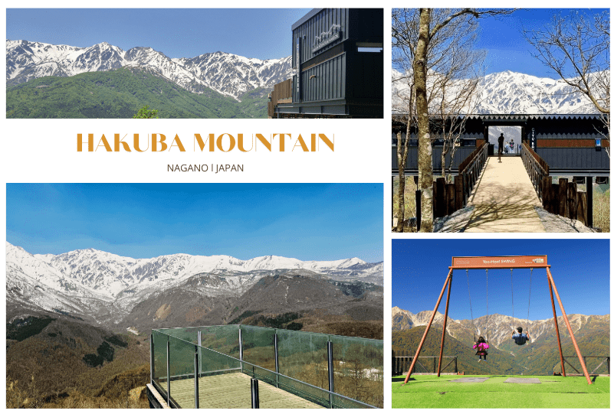
นำท่านสู่ สถานีโนอาห์ อิวาทาเกะ กอนโดล่า ลิฟท์ (Noah Iwatake Gondola Lift) เพื่อขึ้นไปยัง Hakuba Iwatake Mountain Resort (รวมค่ากอนโดล่าลิฟท์) ใช้เวลาประมาณ 10 นาที เพื่อขึ้นไปยังด้านบนภูเขาอิวาทาเกะ ซึ่งมีความสูงกว่าระดับน้ำทะเล 1,100 เมตร

ห้ามพลาดกับการชมวิวแบบพาโนรามา ณ Hakuba Mountain Harbor ด้วยทัศนียภาพที่เหนือชั้นของวิวทิวทัศน์ของเทือกเขาฮิดะ หรือเทือกเขาเจแปนแอลป์ตอนเหนืออันสวยงามตระการตา จุดเด่น คือ ระเบียง “Hakuba Sanzan” ที่สามารถเห็นเทือกเขาแอลป์แบบ 360 องศา ได้อย่างสวยงามในทุกฤดูกาล อีกทั้งสามารถยืนถ่ายรูป และดื่มด่ำกับบรรยากาศได้อย่างเต็มอิ่ม ในบริเวณเดียวกันที่มี ร้านเบเกอรี่ The City Bakery (ไม่รวมค่าอาหารและเครื่องดื่ม) โดยทางเข้ามีที่นั่งบนระเบียง สามารถเพลิดเพลินไปกับการจิบเครื่องดื่มอุ่นๆ พร้อมชมบรรยากาศตามอัธยาศัย นอกจากนี้ยังมี Yoo-Hoo! SWING ชิงช้าลอยฟ้าขนาดใหญ่ที่สามารถชมวิวสวยๆ ไปพร้อมกับแกว่งชิงช้าแบบหันหน้าเข้าหาธรรมชาติบนเทือกเขาสูง (ราคาทัวร์ไม่รวมค่าชิงช้า) นอกจากนั้นท่านยังสามารถนั่งกระเช้าห้อยขา Ski lift เพื่อลงไปยังฮาคุบะ ฮิโตโตคิ โน โมริ (Hakuba Hitotoki no Mori) ลานบริเวณกว้างที่มีร้าน ชาเขียวรสชาติดี CHAVATY HAKUBA ร้านคาเฟ่บรรยากาศดีอีกแห่งนึงคอยให้บริการท่าน พลาดไม่ได้กับเครื่องเล่นที่จะให้ท่านได้เห็นทัศนียภาพที่สวยงามพร้อมทั้งความตื่นเต้นกับ Hakuba Giant Swing ชิงช้าขนาดใหญ่สูงเหนือพื้น 10 เมตร สามารถเหวี่ยงตัวไปข้างหน้าได้สูงสุดประมาณ 6 เมตร รอให้ท่านได้สัมผัสกับความตื่นเต้นเร้าใจ หมายเหตุ การเปิดให้บริการของชิงช้าขึ้นอยู่กับสภาพอากาศเป็นสำคัญ
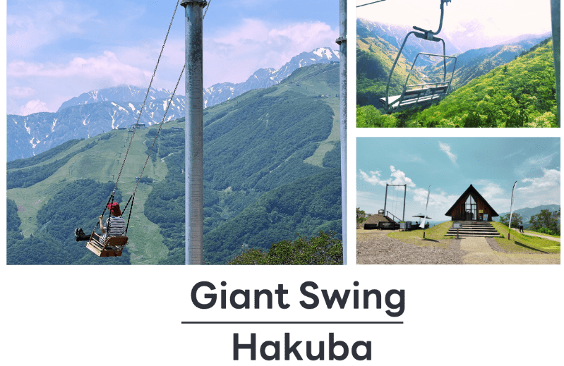




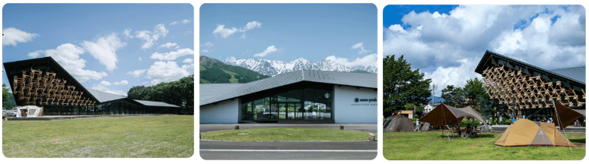
นำท่านจิบกาแฟพร้อมกับชมวิวทิวทัศน์ธรรมชาติอันงดงามของฮาคุบะที่ (ไม่รวมค่าเครื่องดื่ม) ตั้งอยู่ที่ SNOW PEAK LAND STATION HAKUBA สถานที่ตั้งแคมป์ท่ามกลางธรรมชาติอันอุดมสมบูรณ์ที่มีเทือกเขางามเป็นฉากหลัง มีทั้งที่นั่งในร่มและกลางแจ้งให้เราได้เลือกเสพบรรยากาศตามใจชอบ พร้อมจำหน่ายสินค้าฉลองการเปิดตัวด้วยสกรีนยี่ห้อ Snow Peak ลงในผลิตภัณฑ์ที่จำหน่ายภายในสตาร์บัคส์ด้วย

จากนั้นนำท่านสู่ โออิชิ พาร์ค (Oishi Park) สวนสาธารณะริมทะเลสาบคาวากูจิโกะ เป็นหนึ่งในจุดชมวิวยอดฮิตอีกแห่งนึงของภูเขาไฟฟูจิ ที่ท่านจะได้เก็บภาพความสวยงามของทะเลสาบคาวากูจิโกะที่มีฉากหลังเป็นภูเขาไฟฟูจิพร้อมทั้งทุ่งดอกไม้ที่จะบานแตกต่างกันไปในแต่ละเดือน ซึ่งในฤดูร้อนนั้น ท่านสามารถชื่นชมความงามของ ดอกบีโกเนียหลากหลายสีสัน และดอกไม้หลากหลายชนิดในช่วงเดือนสิงหาคม-กันยายน (**การบานของดอกไม้ขึ้นอยู่กับสภาพอากาศเป็นสำคัญ **) จากนั้นนำท่านเดินทางสู่ จ.ยามานาชิ เพื่อเข้าสู่ที่พัก



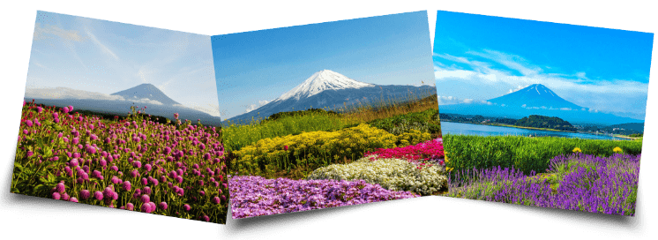



ให้ท่านได้ผ่อนคลายกับการแช่น้ำแร่ออนเซ็นธรรมชาติ เชื่อว่าถ้าได้แช่น้ำแร่แล้ว
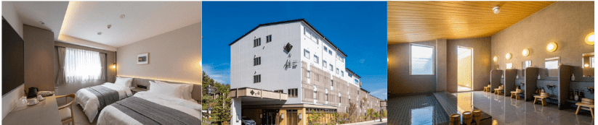
จะทำให้ผิวพรรณสวยงาม และช่วยให้ระบบหมุนเวียนโลหิตดีขึ้น



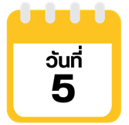
ภูเขาไฟฟูจิชั้น 5-เรียนรู้พิธีชงชาญี่ปุ่น-นาโกย่า-อิสระช้อปปิ้ง ณ ย่านซากาเอะ



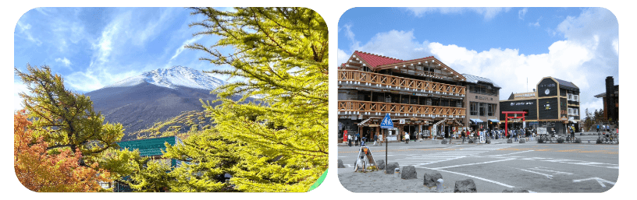

จากนั้นนำท่านสู่ ภูเขาไฟฟูจิ ชั้น 5 (Mt. Fuji 5th Station) ให้ท่านสัมผัสภูเขาไฟฟูจิอย่างใกล้ชิดที่บริเวณชั้นที่ 5 ซึ่งเป็นจุดที่รถโดยสารสามารถขึ้นไปจอดได้ ภูเขาไฟฟูจินั้น เป็นภูเขาไฟที่สูงที่สุดในญี่ปุ่น และยังเป็นสัญลักษณ์ของประเทศญี่ปุ่นอีกด้วย ท่านสามารถชมความงามของภูเขาไฟฟูจิได้ตลอดทั้งปี เพราะในแต่ละฤดู ภูเขาไฟฟูจิจะมีความงดงามที่แตกต่างกัน อีกทั้งยังเป็นเป็นภูเขาไฟที่สวยงามไม่ว่าจะมองจากมุมไหนก็ตาม (**หมายเหตุ การขึ้นชมภูเขาไฟฟูจิชั้น 5 นั้น ขึ้นอยู่กับสภาพอากาศ)

จากนั้นนำท่านสัมผัสประสบการณ์พิเศษ เรียนรู้พิธีชงชาแบบญี่ปุ่น (Shikido) ให้ท่านได้เรียนรู้วิธีชงชาแบบธรรมเนียมญี่ปุ่น มีเซนเซมาสอนการชงชาแบบญี่ปุ่นตั้งแต่การวอร์มอุปกรณ์ การชง และขั้นตอนการดื่ม อีกทั้งยังเป็นการชงชาที่วิวทิวทัศน์ดีมากๆ ท่านจะได้มองเห็นทั้งวิวภูเขาไฟฟูจิ และทะเลสาบคาวากูจิโกะ

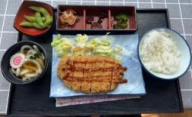



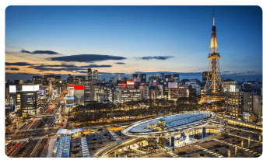
จากนั้นนำท่านเดินทางต่อสู่ เมืองนาโกย่า (Nagoya) เป็นเมืองที่มีขนาดใหญ่ที่สุดในภูมิภาคชูบุ (Chubu) และเป็นเมืองที่ใหญ่เป็นอันดับ 4 ของประเทศญี่ปุ่น ขึ้นชื่อในเรื่องแหล่งอุตสาหกรรม และยังเป็นเมืองท่าที่สำคัญอีกด้วยอิสระให้ท่านช้อปปิ้ง ณ ย่านซากาเอะ (Sakae) ย่านการค้าแห่งใหญ่ และทันสมัยที่สุดของนาโกย่า เป็นที่ตั้งของห้างสรรพสินค้าขนาดใหญ่ รวมไปถึงร้านแบรนด์เนมมากมายที่มารวมตัวกันอยู่ที่นี่ให้ได้เลือกสรรมากมาย
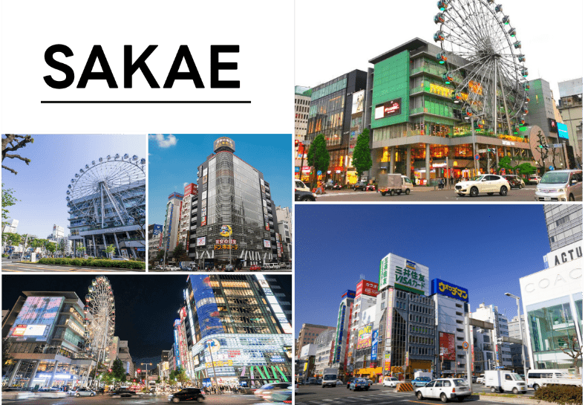




สนามบินนานาชาติชุบุเซ็นแทร์ นาโกย่า ประเทศญี่ปุ่น-
สนามบินนานาชาติดอนเมือง กรุงเทพฯ ประเทศไทย



ได้เวลาอันสมควรนำท่านเดินทางสู่ สนามบินนานาชาติชุบุเซ็นแทร์ นาโกย่า ประเทศญี่ปุ่น
10.30 น. ออกเดินทางกลับสู่ กรุงเทพฯ ประเทศไทย โดยสายการบิน THAI AIR ASIA X (XJ) เที่ยวบินที่ XJ 639
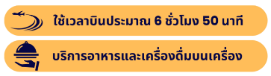

15.20 น. คณะเดินทางถึง สนามบินนานาชาติดอนเมือง กรุงเทพฯ ประเทศไทย
โดยสวัสดิภาพ และความประทับใจ...
☻☻☻☻☻☻☻☻☻☻☻☻☻☻☻☻

โปรดสอบถามเจ้าหน้าที่ก่อนทำการจองทุกครั้ง
สำหรับลูกค้าท่านที่ไม่ต้องการใช้ตั๋วเครื่องบิน (JOIN LAND)
หักออกจากราคาทัวร์ 7,000.-/ท่าน





